**EL6022模块进行自由串口通讯指南**

|  |  |
| --- | --- |
|  | 作者：彭梓愉  职务：技术支持部 实习工程师  邮箱：support@beckhoff.com.cn  日期：2020-02-2 |
| **摘 要：**  本文介绍了倍福控制器通过EL6022模块实现485串口通讯，本文将详细介绍串口通讯程序，串口配置等。  TwinCAT3 El6022模块 串口通讯 | |
| **附 件：**   |  |  |  | | --- | --- | --- | | 序 号 | 文件名 | 备注 | |  |  |  | |  |  |  | |  |  |  | |  |  |  | | |
| **历史版本：**   |  |  |  | | --- | --- | --- | |  |  |  | |  |  |  | |  |  |  | |  |  |  | |  |  |  | | |
| **免责声明：**  我们已对本文档描述的内容做测试。但是差错在所难免，无法保证绝对正确并完全满足您的使用需求。本文档的内容可能随时更新，如有改动，恕不事先通知，也欢迎您提出改进建议。 | |
| **参考信息：** | |

目 录

1. 软硬件版本 3

1.1. 控制器硬件 3

1.2. 控制软件 3

2. 准备工作 3

2.1. 硬件接线 3

2.2. 转换器设置 4

2.3. 设置配置电脑和控制器的IP地址 4

2.4. 确认倍福控制器授权 4

3. 程序解析 5

3.1. GVLs中声明全局变量 5

3.2. 串口背景通讯程序BackgroundEL 5

3.2.1. 变量声明 5

3.2.2. 程序内容 5

3.3. 串行通讯功能块FB_SerialCom 6

3.3.1. 声明变量 6

3.3.2. 程序内容 7

3.4. 主程序 8

3.5. 任务配置 8

4. 操作步骤 8

4.1. 打开案例程序 8

4.2. 用配套程序连接配置控制器 8

4.3. 扫描硬件 9

4.4. 设置EL6022模块参数 10

4.5. 变量链接 11

4.6. 运行效果 12

4.6.1. 数据发送 12

4.6.2. 数据接收 13

5. 常见问题 14

# 软硬件版本

## 控制器硬件

嵌入式控制器：CX5020-0125（IMG版本：CX1800-0411-0007 v3.92）

EL模块：EL6022（串口模块）

第三方设备：USB转485/422接口转换器

## 控制软件

笔记本和控制器都是基于TwinCAT 3.1 Build 4024.10版本

秉火串口调试助手V1.0

# 准备工作

## 硬件接线

本案例中采用485接线，下文具体介绍了485和422的接线方法。

485接线：

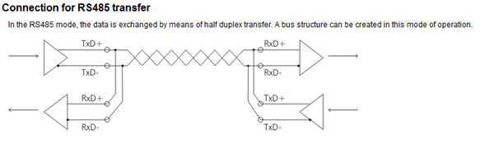

将EL6022上面的2 3短接，7 8短接，然后将EL6022的2 7管脚分别连接到电脑USB转485/422口的RXD+和RXD-上面

422接线：

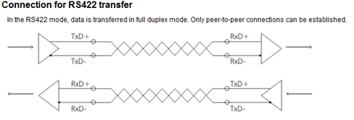

将EL6022的2 7管脚接到电脑USB转485/422口的TXD+和TXD-，3 8管脚接到RXD+和RXD-。

## 转换器设置

教程使用的Z-TEK的USB转串口线驱动可以在官网下载：<http://www.z-tek.com.cn/> 。安装驱动步骤，建议和第三方品牌咨询。安装后，可以在电脑的设备管理器中查看端口设备。本次案例中，电脑识别是COM3口，除此之外，可以通过右键属性-端口设置里面设置通讯参数，如图可知波特率9600、8数据位、1停止位、无奇偶校验。

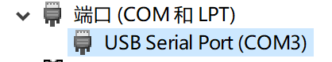

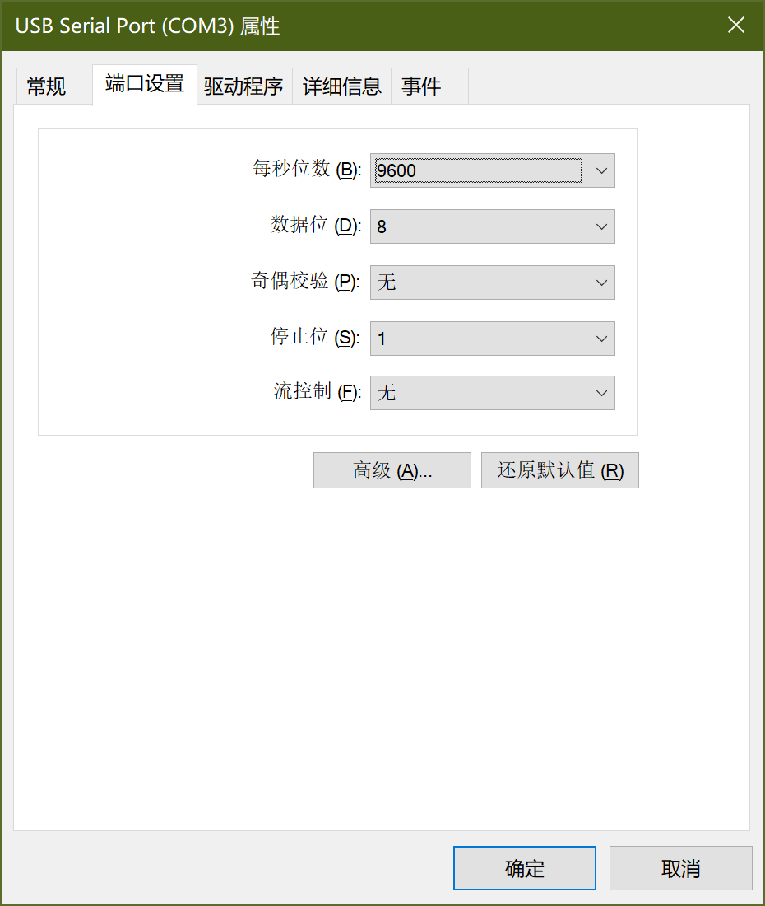

## 设置配置电脑和控制器的IP地址

设置原则是，将配置电脑和倍福控制器（PLC）的IP地址设置到同一网段，例如：

编程电脑IP地址： 169.254.1.1

子网掩码：255.255.0.0

网关169.254.1.1也可以不用设置

倍福控制器出厂默认是DHCP模式，会自动分别IP地址，固定网段是169.254.x.x

## 确认倍福控制器授权

用编程电脑和倍福控制器链接，确认控制器是否购买TC1200和TF6340授权，如果没有购买相应授权，建议用7天试用版来测试。

7天试用版激活步骤可参考倍福虚拟学院的相关教程：[TwinCAT3的授权激活.pdf](https://tr.beckhoff.com.cn/pluginfile.php/23320/mod_resource/content/1/TwinCAT3%E7%9A%84%E6%8E%88%E6%9D%83%E6%BF%80%E6%B4%BB.pdf)

# 程序解析

本例程主要分为全局变量声明、串口背景通讯程序和串行通讯功能块和主程序。

## GVLs中声明全局变量

RxBuffer和TxBuffer是程序中的缓存区，串口背景通讯程序和和串行通讯功能块都会调用这两个缓存区。

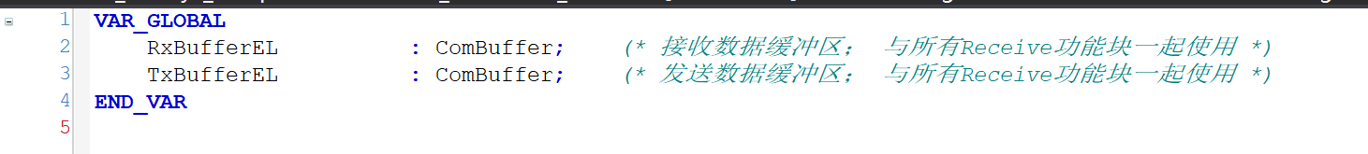

## 串口背景通讯程序BackgroundEL

### 变量声明

局部变量中申明stIn_EL6022和stOut_EL6022，用于与EL6022模块的过程变量进行绑定。申明fbEL6022Ctrol功能块，主要实现EL6022硬件和程序中缓存区的数据通讯。

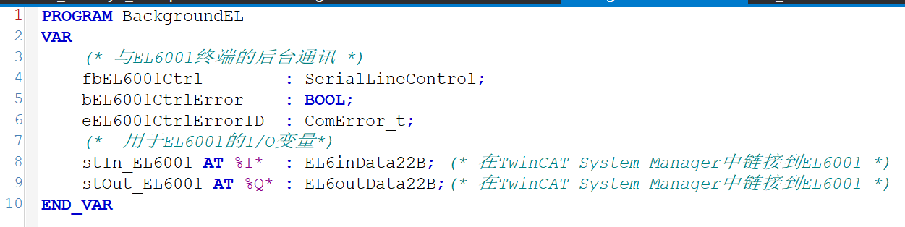

### 程序内容

背景程序主要分为两部分，第一部分调用串口背景通讯程序。

功能块说明链接：[Beckhoff Information System](https://infosys.beckhoff.com/content/1033/tf6340_tc3_serial_communication/27021597850128651.html?id=6063453411224426520)

第二部分是功能块报错处理，记录报错ID。

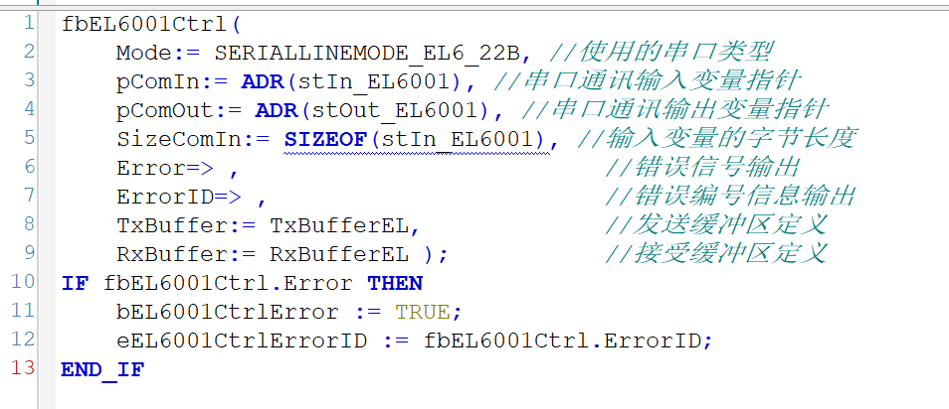

## 串行通讯功能块FB_SerialCom

串行通讯功能块主要调用Sendstring和Receivesstring功能块，通过Sendstring功能块实现每隔一秒钟向第三方设备发送数据帧；当第三方设备发送数据给控制器，通过Receivesstring来接收第三方数据。

### 声明变量

本次功能块定义输入输出变量Txbuffer和Rxbuffer，这个是发送和接收数据缓存区。还定义中间变量，主要包括Sendstring，Receivesstring功能块和这两个功能块中用到的变量。

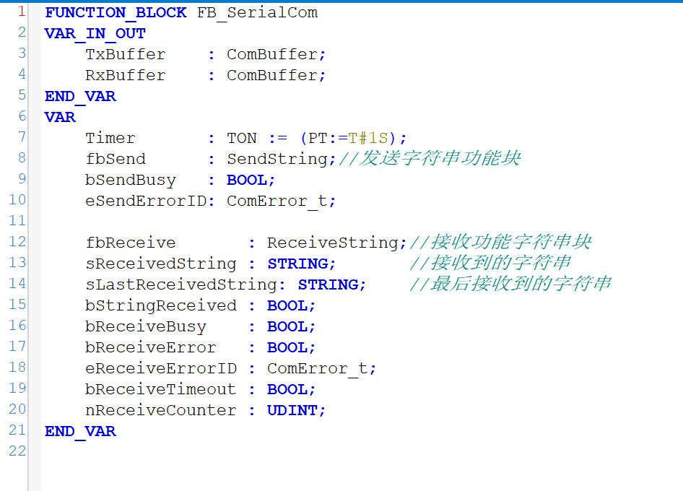

### 程序内容

本次功能块主要分为2部分，第一部分就是每隔一秒钟发送字符串$02text$03,并且记录报错信息。第二部分程序主要实现数据的接收，当发送数据帧头代码是$02，尾代码是$03，才可以接收该数据，并且记录报错信息和接收次数。

Sendstring功能块说明链接：[Beckhoff Information System](https://infosys.beckhoff.com/content/1033/tf6340_tc3_serial_communication/36028797104857611.html)

Receivesstring功能块说明链接：[Beckhoff Information System](https://infosys.beckhoff.com/content/1033/tf6340_tc3_serial_communication/36028797104853003.html?id=1696871728963944053)

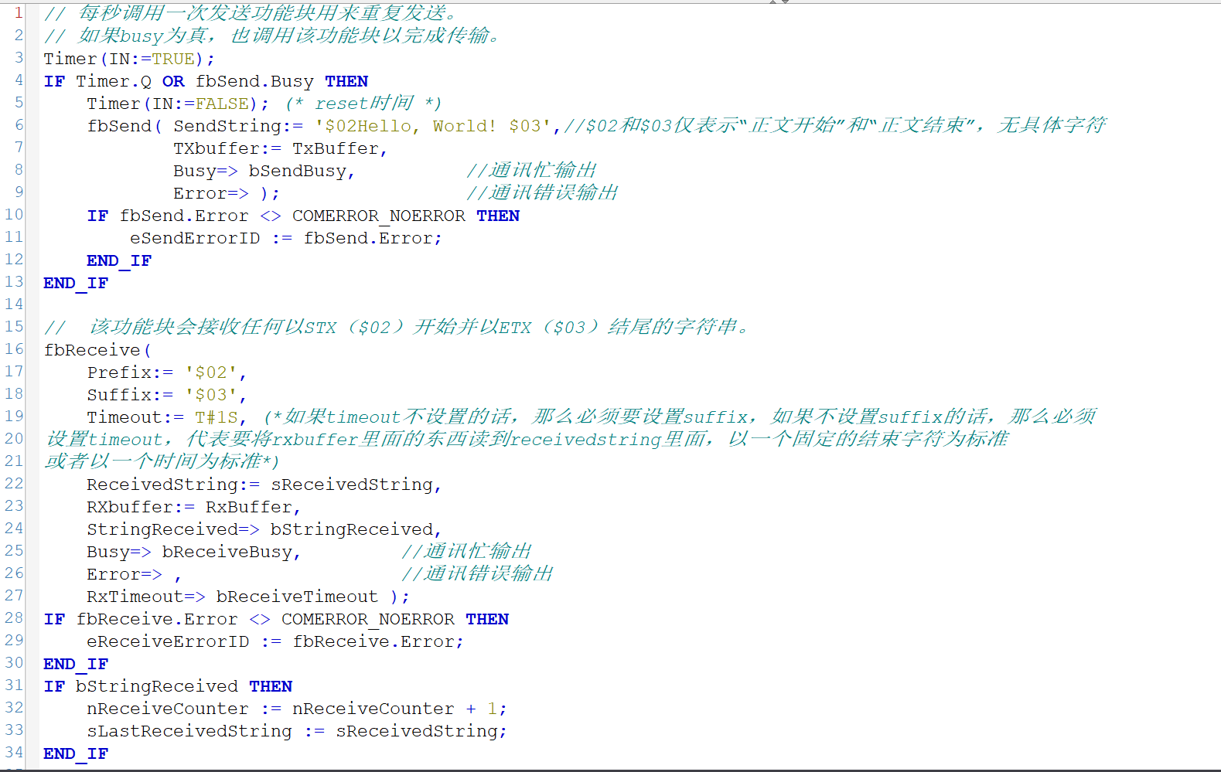

## 主程序

主程序就调用串行通讯功能块，实现串口通讯。

## 任务配置

本次案例需要用到两个Task任务，分别是PlcTask_Fast和PlcTask_Standard，其中PlcTask_Fast循环执行时间为2ms，用于执行串口背景通讯程序，PlcTask_Standard循环执行时间为10ms,用于执行Main主程序，实现串口通讯。

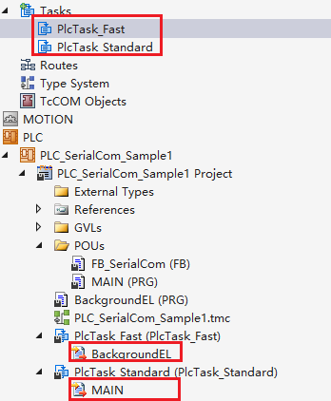

# 操作步骤

## 打开案例程序

本次指南手册对应的配套程序文件类型是tszip格式，选择菜单栏 FILE，点击 Open Project/Solution…，在弹出的对话框中选择保存好的文件，单击打开。

具体操作见TwinCAT3入门教程P189：[TwinCAT3 入门教程V4.13.pdf (beckhoff.com.cn)](https://tr.beckhoff.com.cn/pluginfile.php/34648/mod_resource/content/2/TwinCAT3%20%E5%85%A5%E9%97%A8%E6%95%99%E7%A8%8BV4.13.pdf)

## 用配套程序连接配置控制器

把配套程序和目标控制器CX5020连接，并且在工具栏上确认配套程序已经连上目标控制器

具体操作见TwinCAT3入门教程P31：[TwinCAT3 入门教程V4.13.pdf (beckhoff.com.cn)](https://tr.beckhoff.com.cn/pluginfile.php/34648/mod_resource/content/2/TwinCAT3%20%E5%85%A5%E9%97%A8%E6%95%99%E7%A8%8BV4.13.pdf)

## 扫描硬件

将TwinCAT3调成配置模式，右击Device，选择Scan，开始扫描硬件。

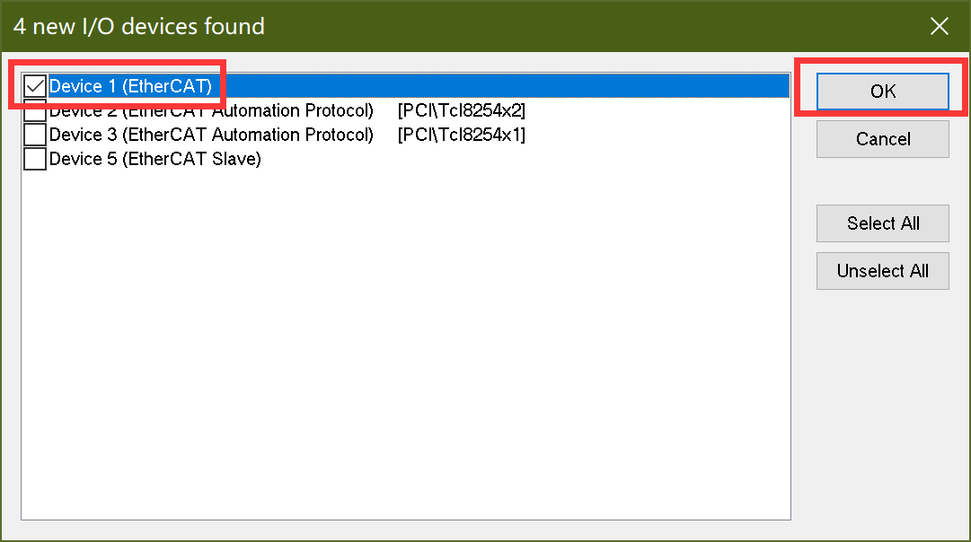

打开Term1(EK1200)，找到EL6022，即完成了硬件扫描。

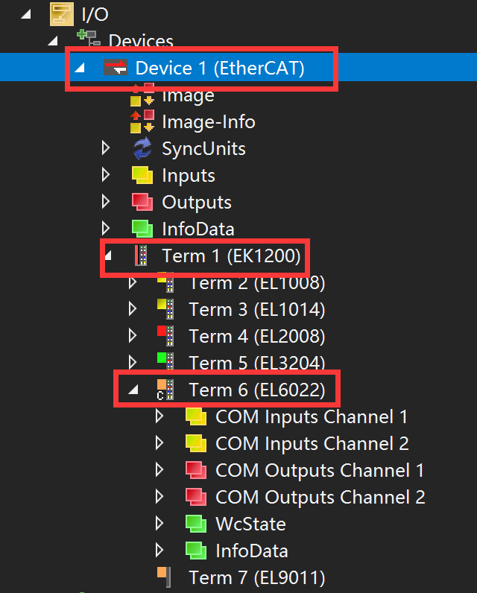

## 设置EL6022模块参数

EL6022参数配置，在COE ONLINE选项卡里面的8000参数设置波特率，数据格式和通讯方式

8000：11用于设置波特率，本次通讯波特率是9600

8000：15设置数据格式，本次案例中数据长度是8位，停止位是1位，无校验。注意第三方设备的数据格式也要和EL6022模块设置成一致

8000：06和8000:07结合起来用于设置通讯方式，其中8000：06设置为TRUE，8000:07设置为FALSE，则为485通讯。

如果是422通讯的话，8000：06设置为FALSE，8000:07设置为TRUE

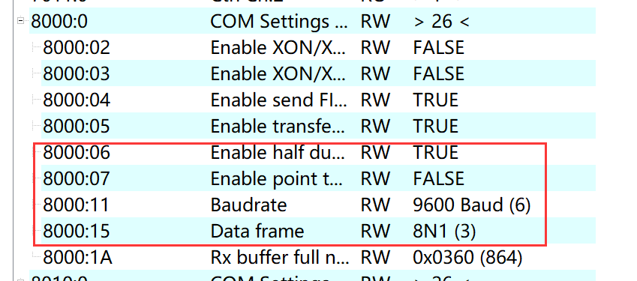

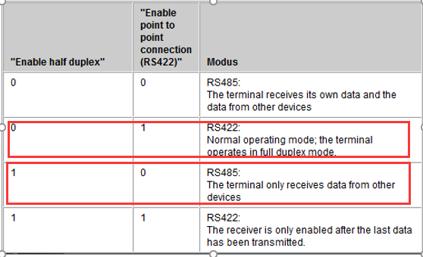

## 变量链接

在I/O选项卡中找到串口通讯模块EL6022，进行变量链接。本次案例中使用的是Channel2，先将COM Inputs Channel2的Status链接到BackgroundEL.stIn_EL6001的Status变量，然后全选Data In 0~21（即选中Data In 0，再按住Shift键选中Data In 21），右键点击Change Muti Link链接到BackgroundEL.stIn_EL6001的D[0]~D[21]变量。

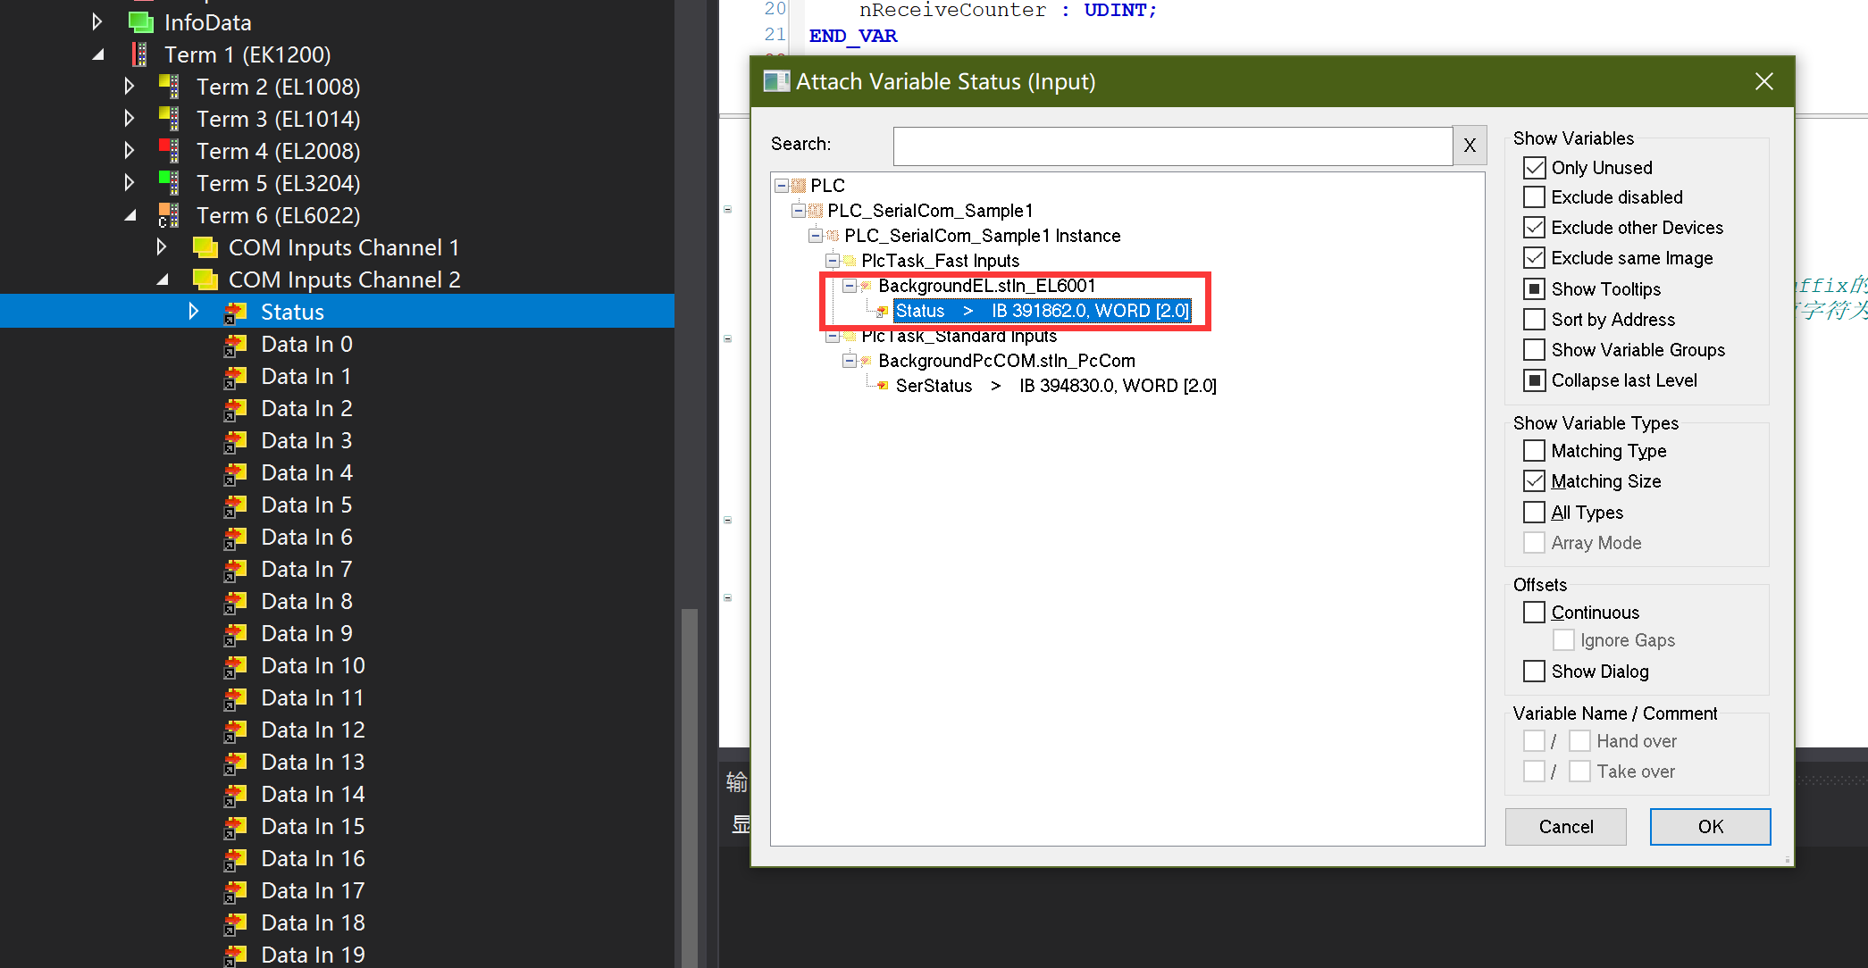

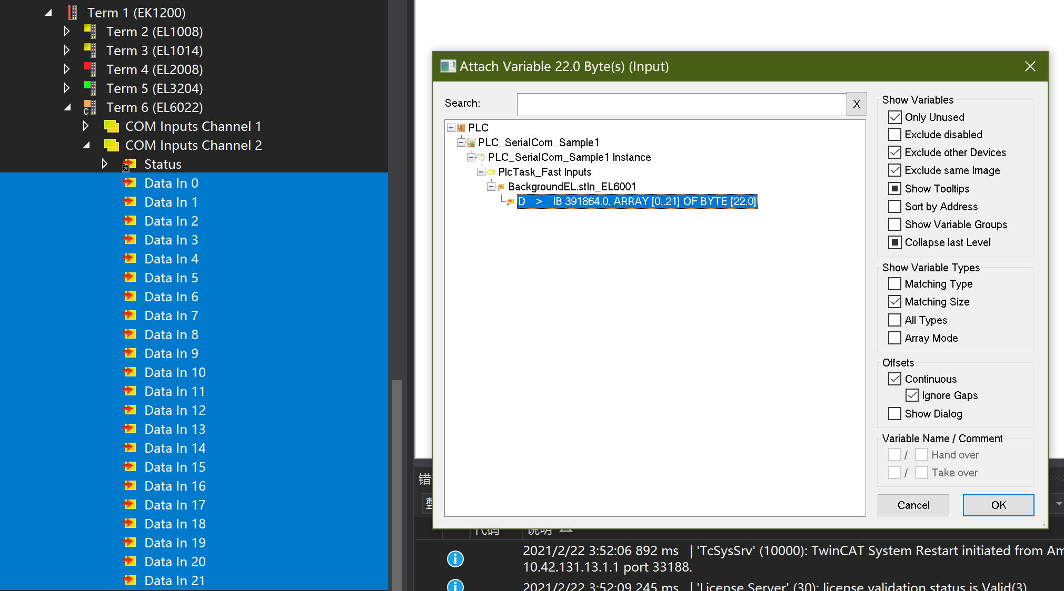

同理，将COM Outputs Channel 2的Ctrl和Data Out 0~21也链接到BackgroundEL.stOut_EL6001的Ctrl和D[0]~D[21]变量。

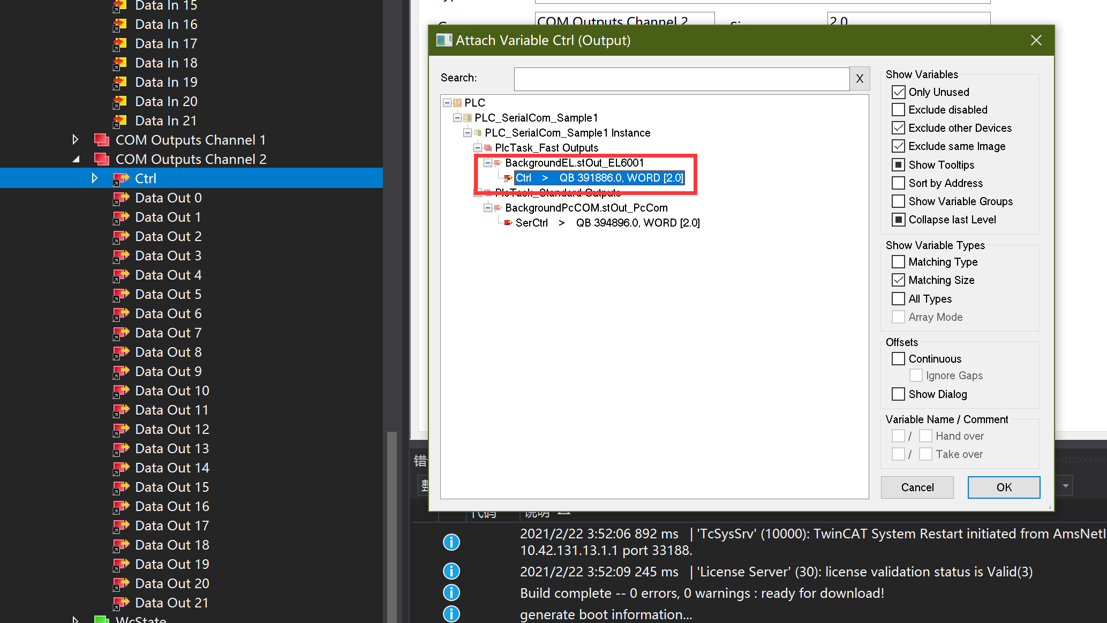

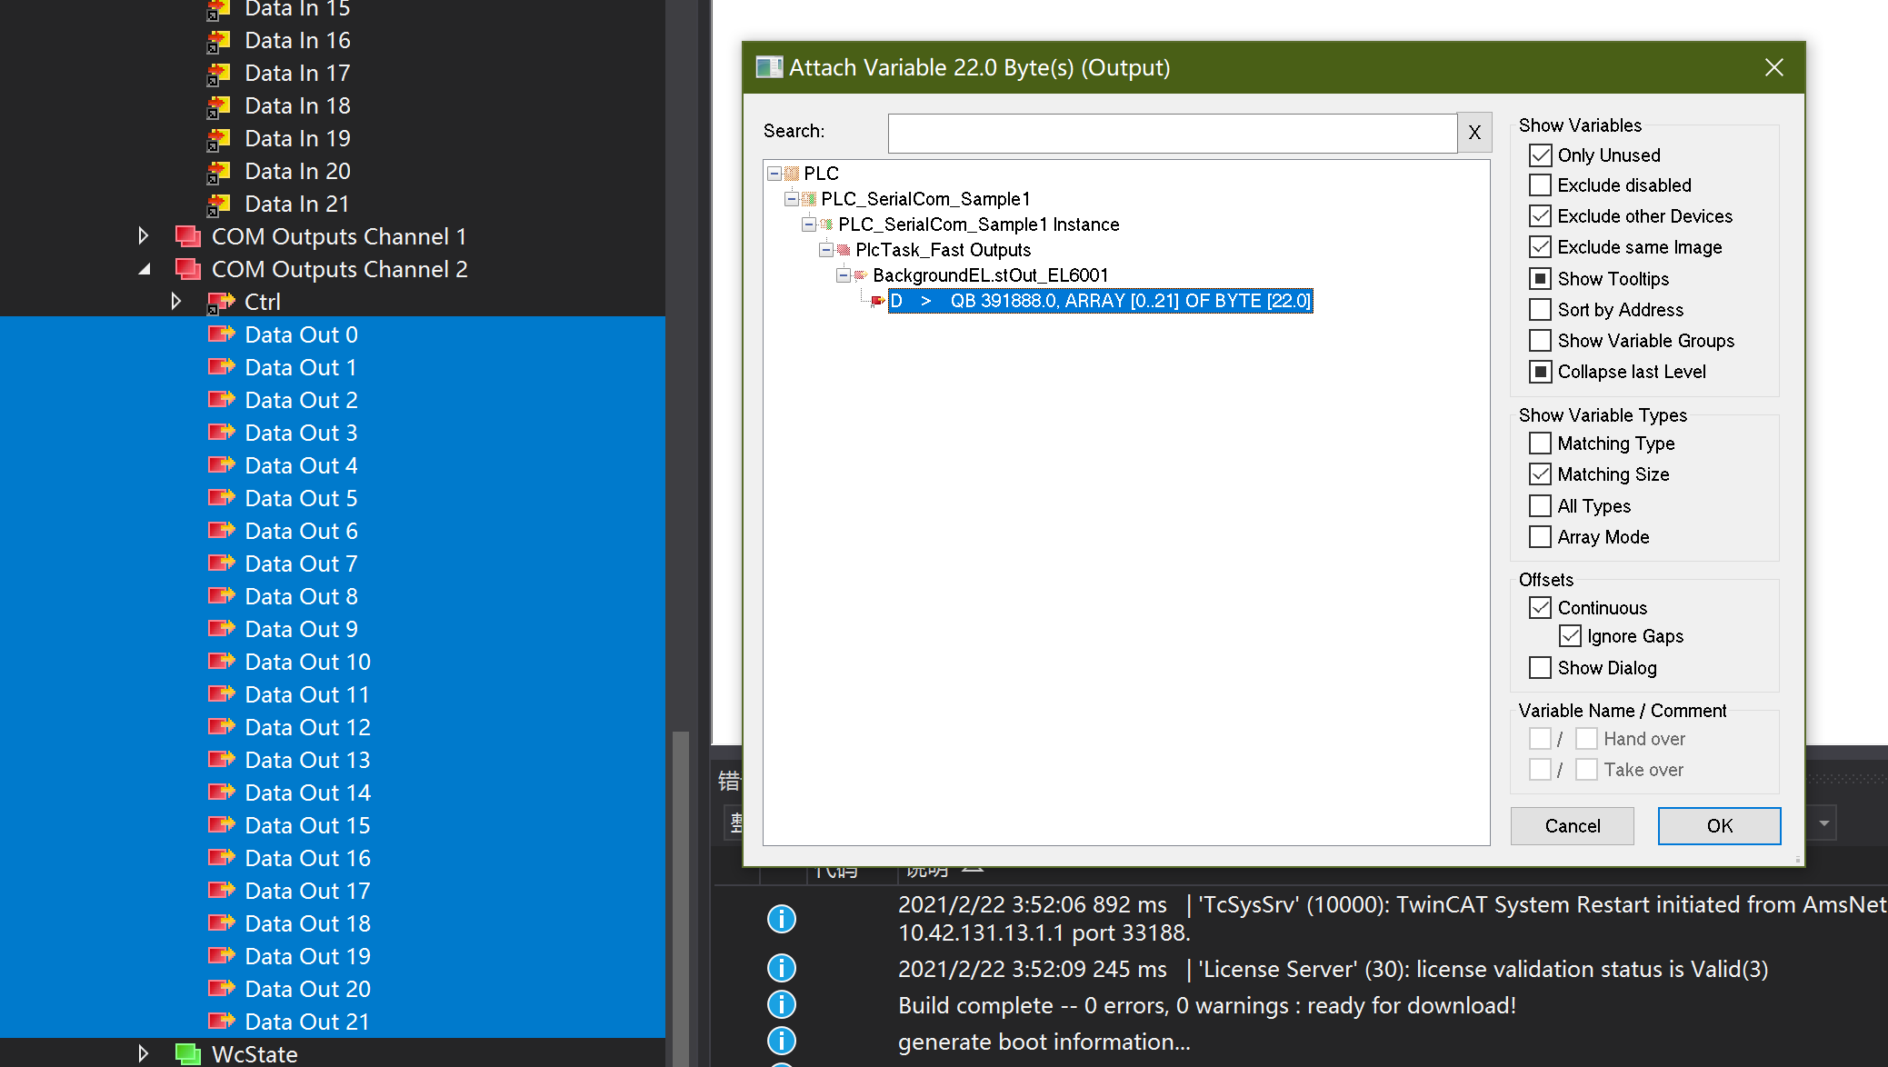

## 运行效果

设置串口调试助手，端口号设置为COM3，设置通讯参数，波特率9600，校验位为None，数据位8，停止位1。

### 数据发送

每隔一秒触发fbSend指令，发送Hello,World! 字符串，串口调试助手接受到的数据如上

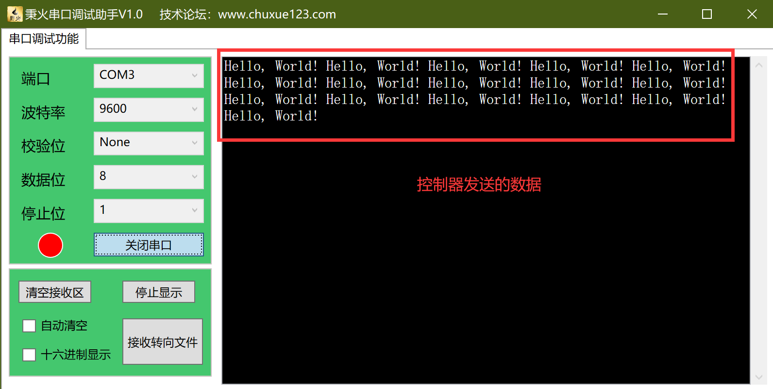

### 数据接收

用串口调试助手发送字符串test1，然后程序中通过fbReceive功能块进行接收，接收的变量存储在sReceivedString中。为防止$02和$03被串口助手打包成字符串，这里使用十六进制发送。将hello$02beckhoff$03test的字符串转换成16进制为68 65 6c 6c 6f 02 62 65 63 6b 68 6f 66 66 03 74 65 73 74，发送后监视串口通讯功能块的online变量，可以看到beckhoff字符串已经被识别并保存在了sReceivedString变量中。

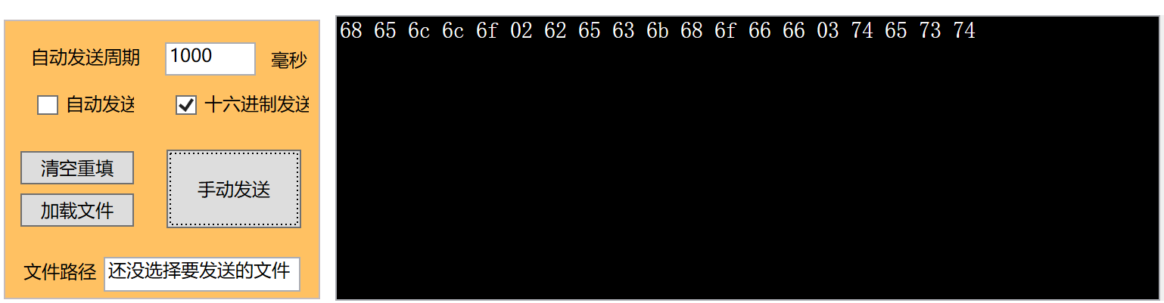

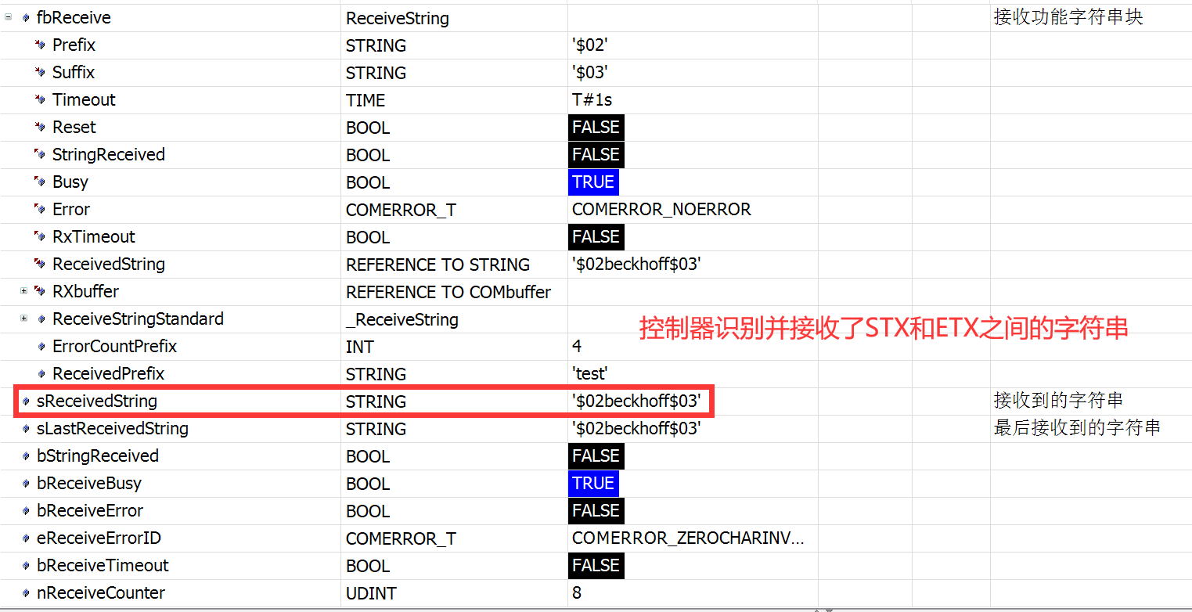

# 常见问题

问题1：功能块在接收字符串时不能识别串行通讯助手的$02和$03？

$02和$03代表“正文开始”和“正文结束”，如果要使用，串行通讯助手里需要设置16进制发送，以避免被打包成字符串，同理其它字符均需要转化为16进制发送。

**上海（ 中国区总部）**

中国上海市静安区汶水路 299 弄 9号（市北智汇园）

电话: 021-66312666

**北京分公司**

北京市西城区新街口北大街 3 号新街高和大厦 407 室

电话: 010-82200036 邮箱: beijing@beckhoff.com.cn

**广州分公司**

广州市天河区珠江新城珠江东路16号高德置地G2603 室

电话: 020-38010300/1/2 邮箱: guangzhou@beckhoff.com.cn

**成都分公司**

成都市锦江区东御街18号 百扬大厦2305 房

电话: 028-86202581 邮箱: chengdu@beckhoff.com.cn

|  |  |
| --- | --- |
| 请用微信扫描二维码  通过公众号与技术支持交流 | 倍福官方网站：  https://www.beckhoff.com.cn  在线帮助系统：  https://infosys.beckhoff.com/index_en.htm |
| 倍福虚拟学院：  https://tr.beckhoff.com.cn/ |
| 招贤纳士：job@beckhoff.com.cn  技术支持：support@beckhoff.com.cn  产品维修：service@beckhoff.com.cn  方案咨询：sales@beckhoff.com.cn |
|  |